Bija gova ja teavstta

Ođđajagimánnu
Mánnodat  Vuossárga | Disdat  Maŋŋebárga | Gaskavahkku | Duorastat | Bearjadat | Lávvordat | Sotnabeaivi
1  Ođđajagebeaivi | 2 | 3 | 4 | 5 | 6  Loahppášbeaivi | 7
8 | 9 | 10 | 11 | 12 | 13 | 14
15 | 16 | 17 | 18 | 19 | 20 | 21
22 | 23 | 24 | 25 | 26 | 27 | 28
29 | 30 | 31

Bija gova ja teavstta
BÏEJH TEEKSTEM JÏH GUVVIEM
Bieja gåvåv ja tevstav

Bija gova ja teavstta

Guovvamánnu
Mánnodat  Vuossárga | Disdat  Maŋŋebárga | Gaskavahkku | Duorastat | Bearjadat | Lávvordat | Sotnabeaivi
 |  |  | 1 | 2 | 3 | 4
5 | 6 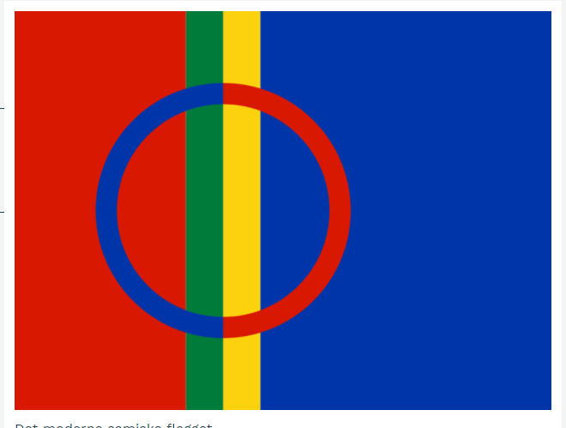  Sámi álbmotbeaivi | 7 | 8 | 9 | 10 | 11  Fástoláskkáš sotnabeaivi
12 | 13 | 14 | 15 | 16 | 17 | 18
19 | 20 | 21  Riikkaidgaskasaš eatnigielaidbeaivi | 22 | 23 | 24 | 25
26 | 27 | 28 | 29

Bija gova ja teavstta

Njukčamánnu
Mánnodat  Vuossárga | Disdat  Maŋŋebárga | Gaskavahkku | Duorastat | Bearjadat | Lávvordat | Sotnabeaivi
 |  | 1 |  | 1 | 2  Ođđa Sámedikki rahpan suomabealde 1996 | 3
4 | 5 | 6 | 7 | 8  Riikkaidgaskasaš nissonbeaivi | 9 | 10
11 | 12 | 13 | 14 | 15 | 16 | 17
18 | 19 | 20  Giđđadássebeaivi | 21 | 22 | 23 | 24  Geasseáigi álgá
25  Márjjabeaivi, árbevirolaš sámi bassebeaivi | 26 | 27 | 28  Skilleduorastat | 29  Guhkesbearjadat | 30  Beassášlávvordat | 31  1. beassášbeaivi

Bija gova ja teavstta

Cuoŋománnu
Mánnodat  Vuossárga | Disdat  Maŋŋebárga | Gaskavahkku | Duorastat | Bearjadat | Lávvordat | Sotnabeaivi
1  2. beassášbeaivi | 2 | 3 | 4 | 5 | 6 | 7
8 | 9 | 10 | 11 | 12 | 13 | 14
15 | 16 | 17 | 18 | 19 | 20 | 21
22 | 23 | 24 | 25 | 26 | 27 | 28
29 | 30

Bija gova ja teavstta

Miessemánnu
Mánnodat  Vuossárga | Disdat  Maŋŋebárga | Gaskavahkku | Duorastat | Bearjadat | Lávvordat | Sotnabeaivi
 |  | 1  Riikkaidgaskasaš bargiidbeaivi | 2 | 3 | 4 | 5
6 | 7 | 8  Friddjavuođabeaivi 1945, Norggas | 9  Kristusa albmáimannanbeaivi | 10 | 11 | 12
13 | 14 | 15 | 16 | 17  Norgga nationálabeaivi | 18 | 19  Hellodatbeaivi
20  2. hellodatbeaivi | 21 | 22 | 23 | 24 | 25 | 26
27 | 28 | 29 | 30 | 31

Bija gova ja teavstta

Geassemánnu
Mánnodat  Vuossárga | Disdat  Maŋŋebárga | Gaskavahkku | Duorastat | Bearjadat | Lávvordat | Sotnabeaivi
 |  |  |  |  | 1 | 2
3 | 4 | 5 | 6  Ruoŧa nationálabeaivi | 7 | 8 | 9
10 | 11 | 12 | 13 | 14 | 15 | 16
17 | 18 | 19 | 20 | 21  Mihcamáreahket Ruoŧas, Suomas  Áigejorggáldat | 22  Mihcamárbeaivi Ruoŧas, Suomas. | 23  Mihcamáreahket Norggas
24  Mihcamárbeaivi Norggas | 25 | 26 | 27 | 28 | 29 | 30

Bija gova ja teavstta

Suoidnemánnu
Mánnodat  Vuossárga | Disdat  Maŋŋebárga | Gaskavahkku | Duorastat | Bearjadat | Lávvordat | Sotnabeaivi
1 | 2 | 3 | 4 | 5 | 6 | 7
8 | 9 | 10 | 11 | 12 | 13 | 14
15 | 16 | 17 | 18 | 19 | 20 | 21
22 | 23  Beatnatbeaivvit álget | 24 | 25 | 26 | 27 | 28
29  Olssotbeaivi | 30 | 31

Bija gova ja teavstta

Borgemánnu
Mánnodat  Vuossárga | Disdat  Maŋŋebárga | Gaskavahkku | Duorastat | Bearjadat | Lávvordat | Sotnabeaivi
 |  |  | 1 | 2 | 3 | 4
5 | 6 | 7 | 8 | 9  ON:a riikkaidgaskasaš álgoálbmotbeaivi | 10 | 11
12 | 13 | 14 | 15  Sámi leavga dohkkehuvvui dán beaivvi 1986 | 16 | 17 | 18  Sámiráđđi vuođđuduvvui dán beaivvi 1956
19 | 20 | 21 | 22 | 23 | 24 | 25
26  Ruoŧa Sámediggi vuođđuduvvui dán beaivvi 1993 | 27 | 28 | 29 | 30 | 31

Bija gova ja teavstta

čakčamánnu
Mánnodat  Vuossárga | Disdat  Maŋŋebárga | Gaskavahkku | Duorastat | Bearjadat | Lávvordat | Sotnabeaivi
 |  |  |  |  |  | 1
2 | 3 | 4 | 5 | 6 | 7 | 8
9 | 10 | 11 | 12 | 13 | 14 | 15
16 | 17 | 18 | 19 | 20 | 21 | 22  Čakčajorggáldat
23 | 24 | 25 | 26 | 27 | 28 | 29
30

Bija gova ja teavstta

Golggotmánnu
Mánnodat  Vuossárga | Disdat  Maŋŋebárga | Gaskavahkku | Duorastat | Bearjadat | Lávvordat | Sotnabeaivi
 | 1 | 2 | 3 | 4 | 5 | 6
7 | 8 | 9  Norgga Sámediggi vuođđuduvvui dán beaivvi 1989 | 10 | 11 | 12 | 13
14 | 15 | 16 | 17 | 18 | 19 | 20
21 | 22 | 23 | 24  ON beaivi | 25 | 26 | 27  Geasseáigi nohká
28 | 29 | 30 | 31

Bija gova ja teavstta

Skábmamánnu
Mánnodat  Vuossárga | Disdat  Maŋŋebárga | Gaskavahkku | Duorastat | Bearjadat | Lávvordat | Sotnabeaivi
 |  |  |  | 1 | 2  Hállemasbeaivi, Bassebeaivi Ruoŧas, Suomas | 3
4 | 5 | 6 | 7 | 8 | 9  Suoma sámeparlameanta vuođđuduvvui 1973:s | 10
11 | 12 | 13 | 14 | 15  Isak Saba riegádii dán beaivvi 1875 | 16 | 17
18 | 19 | 20 | 21 | 22 | 23 | 24
25 | 26 | 27 | 28 | 29  Elsa Laula Renberga riegádanbeaivi 1877 | 30

Bija gova ja teavstta

Juovlamánnu
Mánnodat  Vuossárga | Disdat  Maŋŋebárga | Gaskavahkku | Duorastat | Bearjadat | Lávvordat | Sotnabeaivi
1
Vuosttaš sotnabeaivi adveanttas

2 | 3 | 4 | 5 | 6  Suoma iehčanasvuođabeaivi | 7 | 8  Nubbi sotnabeaivi adveanttas
9 | 10 | 11 | 12 | 13  Luciabeaivi | 14 | 15  Goalmmát sotnabeaivi adveanttas
16 | 17 | 18 | 19 | 20 | 21  Áigejorggáldat | 22  Njealját sotnabeaivi adveanttas
23 | 24  Juovlaruohtta | 25  1. juovlabeaivi | 26  2. juovlabeaivi | 27 | 28 | 29
30 | 31  Ođđajageruohtta

